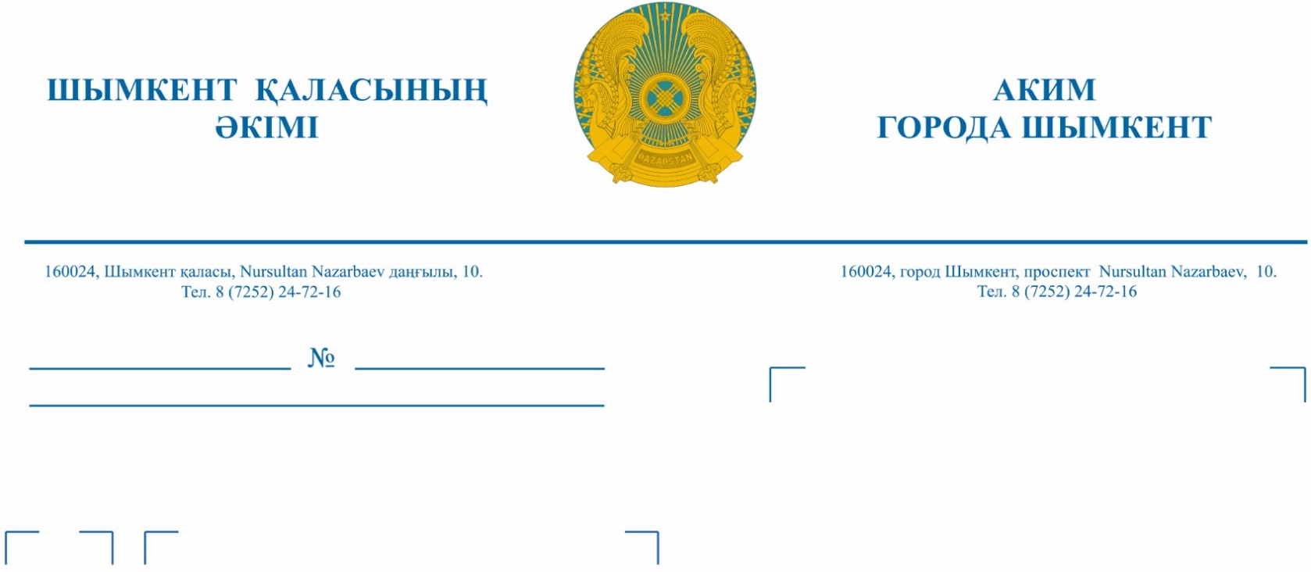

«Шымкент қаласының ішкі саясат және жастар істері жөніндегі басқармасы» мемлекеттік мекемесінің ережесін бекіту туралы» Шымкент қаласы әкімдігінің 2022 жылғы 11 сәуірдегі № 571 қаулысының күші жойылды деп тану туралы

«Құқықтық актілер туралы» Қазақстан Республикасы Заңының 27-бабына
сәйкес Шымкент қаласының әкiмдiгi ҚАУЛЫ ЕТЕДI:
1. «Шымкент қаласының ішкі саясат және жастар істері жөніндегі басқармасы» мемлекеттік мекемесінің ережесін бекіту туралы» Шымкент қаласы әкімдігінің 2022 жылғы 11 сәуірдегі № 571 қаулысының күші жойылды деп танылсын.
2. Шымкент қаласының ішкі саясат басқармасы Қазақстан Республикасының заңнамасында белгіленген тәртіпте:
1) осы қаулыны қол қойылған күнінен бастап бес жұмыс күні ішінде Қазақстан Республикасы Әділет министрлігінің «Қазақстан Республикасының Заңнама және құқықтық ақпарат институты» шаруашылық жүргізу құқығындағы республикалық мемлекеттік кәсіпорнына электрондық цифрлық қолтаңбасымен куәландырылған қазақ және орыс тілдерінде электрондық түрде жіберуді;
2) осы қаулыны ресми жарияланғанынан кейін Шымкент қаласы әкімдігінің интернет-ресурсында орналастыруды;
3) осы қаулыдан туындайтын өзге де шаралардың қабылдануын қамтамасыз етсін.
3. Осы қаулының орындалуын бақылау Шымкент қаласы әкiмiнiң жетекшілік ететін орынбасарына жүктелсiн.
4. Осы қаулы алғашқы ресми жарияланған күнінен кейін қолданысқа енгізіледі.

Шымкент қаласының әкімі Ғ. Сыздықбеков

